1.
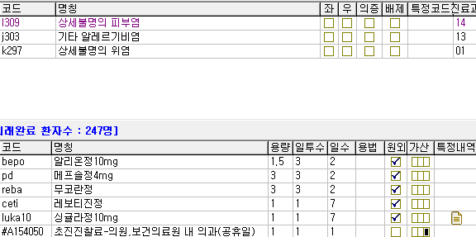
항히스타민 2종 이상 사용 시 1세대(페니라민) + 2 or 3세대 는 보험이 확실한데 2/3세대 2종 3종은 삭감 위험이, 특히 3종 이상은 절대 불가하니 2종 이상 사용 시에는 하나를 f12 비급여 처리 하는게 안전합니다.

2.
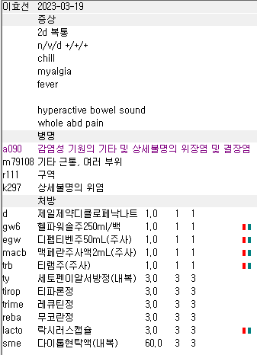
‘구역’ 이 불필요 상병이 됩니다. Po 약들 중에는 필요한 약이 없고 맥페란이 구역이 필요한데 비급여 처리되어있어서 그렇습니다.

3.
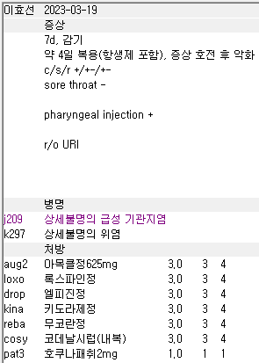
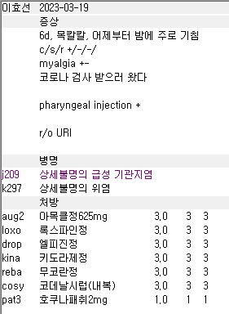
두 케이스 모두 패치가 1일만 나갔습니다. 외용제나 패치, 시럽 등은 처방 시 일 수를 꼭 확인해주세요.

4.
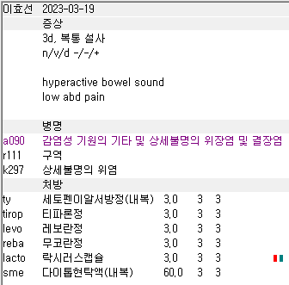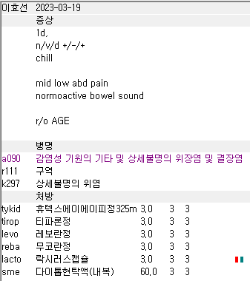
각각 13세, 11세 아이들입니다.
레보설피리드는 효과가 강한 대신 부작용도 고려해야합니다. 알약먹는 소아나 청소년들은 trimebutine으로 조절하고 14세 이상 되면 tiropramide 사용 가능하니(얼추 몸무게 많이 나가는 12~13세도 쓰기는 합니다만) mosapride도 그 나이대쯤부터 고려해주시는게 좋을 듯합니다. 레보설피리드는 정말 증상도 많이 심하고 다른 약들로 조절 안되면 고려해주세요.

5.
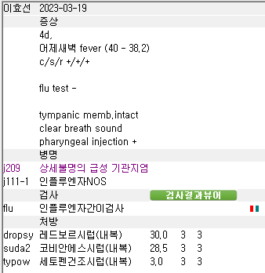
Flu test 음성이면 j111-1 influenza NOS 안넣어도 됩니다. 검사가 어차피 비급여라서요.

6.
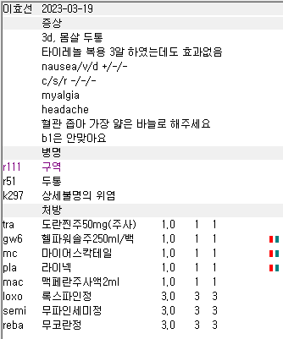
Tra mac 둘다 보험으로 나가서 하나는 삭감됩니다. po로도 위장약이 더 있었으면 어떨까 하는 아쉬움이 있네요. 다른 병원에서 이미 받았다든지 하는 차팅이 따로 없어서… 약간 진상의 느낌이 드는 분이라 나중에 약봉투 보고 말도 안되는 컴플레인 넣는 경우도 고려해야합니다. 눈높이를 맞추면 편하니깐요

